4. Juli 2018

Stefan Knichel
Standortkommunikation
Telefon +49 201 177-6386
Telefax +49 201 177-76386
stefan.knichel@evonik.com
Evonik Technology & Infrastructure GmbH
Rellinghauser Straße 1-11
45128 Essen
Telefon +49 201 177-01
Telefax +49 201 177-3475
www.evonik.de

Aufsichtsrat
Thomas Wessel, Vorsitzender
Geschäftsführung
Gregor Hetzke, Vorsitzender
Dr. Clemens Herberg,
Stefan Behrens

Sitz der Gesellschaft ist Essen
Registergericht
Amtsgericht Essen
Handelsregister B 25884
UST-IdNr: DE297562807

JuniorStore von Evonik spendet an gemeinnützige Einrichtungen

- Auszubildende von Evonik in Hanau spenden an LaLeLu e.V. in Bruchköbel, das Albert-Schweitzer-Kinderdorf in Hanau, das Tierheim Gelnhausen und die Martin-Luther-Stiftung in Hanau
- Das Geld stammt aus dem Vorjahresgewinn der Juniorenfirma im Industriepark Wolfgang

Hanau. Der JuniorStore von Evonik im Industriepark Wolfgang spendet an wohltätige Einrichtungen in der Region. Die Juniorenfirma hat wie in den Vorjahren mehrere Einrichtungen ausgewählt und insgesamt 7.100 € gespendet.

Eine Spende von 1.000 € ging an den gemeinnützigen Verein LaLeLu e.V., der Familien mit unheilbar kranken Kindern unterstützt. Der Schwerpunkt der ehrenamtlichen und hauptamtlichen Mitarbeiter liegt in der oft monate- oder jahrelangen Lebensbegleitung von Kindern und ihren Familien.

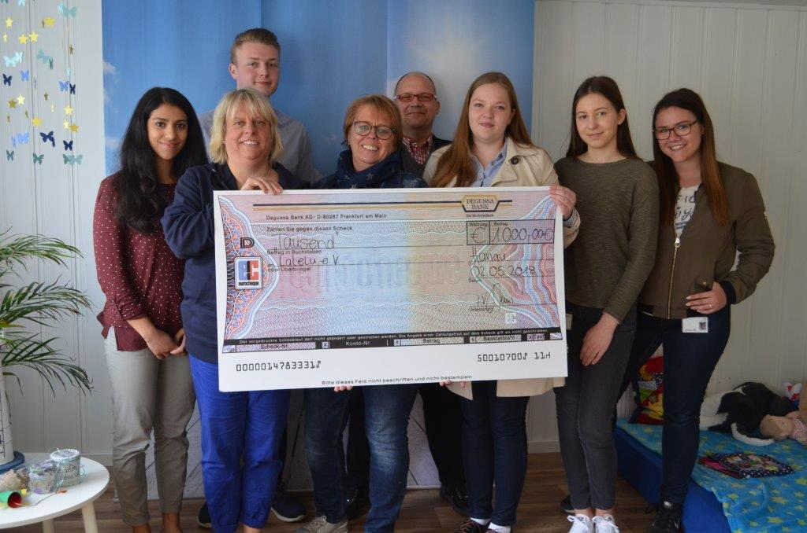
Bildunterschrift: Das Team des JuniorStores bei der Scheckübergabe an die Leitung von LaLeLu e.V. (2. & 4. v.l.) Foto: Evonik.

LaLeLu e.V. schafft individuelle Entlastungsangebote für Familien, zum Beispiel durch Ferienfreizeiten und Ausflüge oder indem der Verein anfallenden Schriftverkehr mit Behörden oder Krankenkassen übernimmt. Die Angebote sind kostenfrei und unabhängig von Alter, Nationalität, Religion oder Weltanschauung. Der im Jahr 2000 gegründete Verein finanziert sich ausschließlich aus Spenden und Mitgliedsbeiträgen.

Eine weitere Spende in Höhe von 2.100 € ging an das Albert-Schweitzer-Kinderdorf (ASK), das in Hanau Kinder, Jugendliche und Familien in schwierigen Lebenssituationen unterstützt. Die Mitarbeiter des ASK betreuen in und um Hanau ungefähr 135 Kinder in verschiedenen Betreuungsformen. Das durch das Jugendamt und Spenden finanzierte Modell bietet außerdem ambulante Dienste an sowie ein betreutes Wohnen für junge Erwachsene. Von der Spende des Evonik JuniorStores konnte das Kinderdorf eine neue Nestschaukel auf dem Gelände errichten.

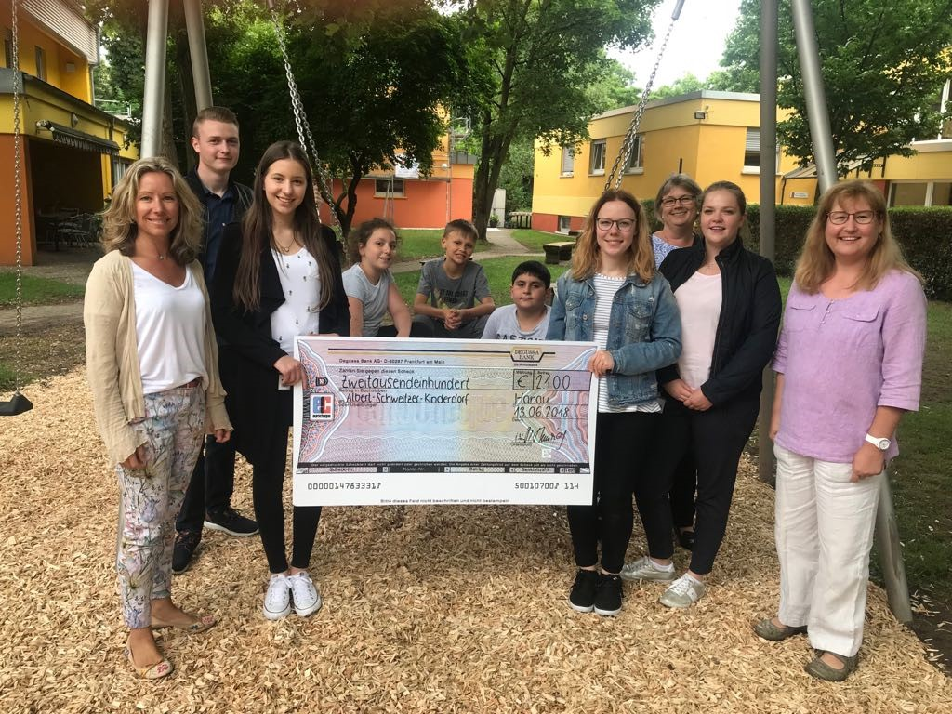
Bildunterschrift: Auf dem Gelände des Albert-Schweitzer-Kinderdorfes gibt es jetzt eine neue Schaukel. Foto:Evonik
Weitere 1.000 € gingen an das Tierheim Gelnhausen. Dort wird gerade das Außenspielgehege für Welpen erneuert. Das Geld der Evonik Juniorenfirma trägt dazu bei, dass die Tiere bald ganzjährig im Freien spielen können.

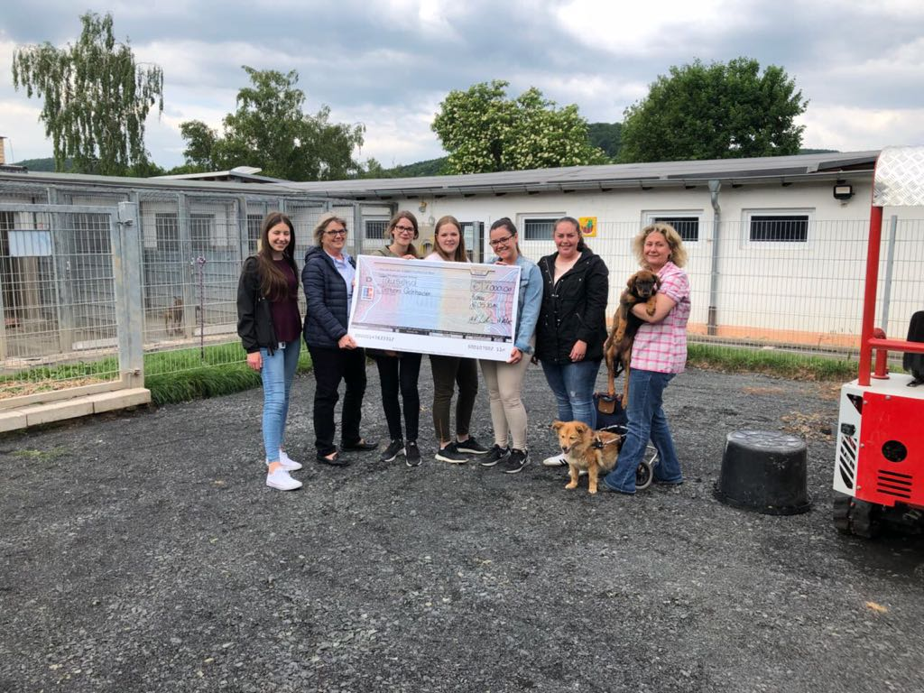
Bildunterschrift: Das Tierheim Gelnhausen freut sich über einen neuen Außenbereich, den auch der JuniorStore mit seiner Spende unterstützt hat. Foto:Evonik

Die Martin-Luther-Stiftung hat von der Spende von 3.000 € einen neuen Mobilisations- und Rehabilitationsrollstuhl angeschafft. Der Stuhl ermöglicht schwer pflegebedürftigen, weitgehend immobilen Menschen unter anderem eine aufrechte Position.

Der JuniorStore ist ein von mehreren kaufmännischen Auszubildenden betriebenes Geschäft am Evonik-Standort Hanau. Hier können die 5.300 Beschäftigten des Industrieparks Wolfgang zum Beispiel Drogerieprodukte und Haushaltswaren einkaufen. Aus dem Gewinn des JuniorStores werden jedes Jahr Spenden an gemeinnützige Einrichtungen in der Region entnommen.

Informationen zum Konzern
Evonik ist eines der weltweit führenden Unternehmen der Spezialchemie. Der Fokus auf attraktive Geschäfte der Spezialchemie, kundennahe Innovationskraft und eine vertrauensvolle und ergebnisorientierte Unternehmenskultur stehen im Mittelpunkt der Unternehmensstrategie. Sie sind die Hebel für profitables Wachstum und eine nachhaltige Steigerung des Unternehmenswerts. Evonik ist mit mehr als 36.000 Mitarbeitern in über 100 Ländern der Welt aktiv und profitiert besonders von seiner Kundennähe und seinen führenden Marktpositionen. Im Geschäftsjahr 2017 erwirtschaftete das Unternehmen bei einem Umsatz von 14,4 Mrd. Euro einen Gewinn (bereinigtes EBITDA) von 2,36 Mrd. Euro.

Rechtlicher Hinweis
Soweit wir in dieser Pressemitteilung Prognosen oder Erwartungen äußern oder unsere Aussagen die Zukunft betreffen, können diese Prognosen oder Erwartungen der Aussagen mit bekannten oder unbekannten Risiken und Ungewissheit verbunden sein. Die tatsächlichen Ergebnisse oder Entwicklungen können je nach Veränderung der Rahmenbedingungen abweichen. Weder Evonik Industries AG noch mit ihr verbundene Unternehmen übernehmen eine Verpflichtung, in dieser Mitteilung enthaltene Prognosen, Erwartungen oder Aussagen zu aktualisieren.

